Polaris工具包实验教程

实验1 从 DNA 片段到最终测试元件的多层级 Golden Gate 构建

一、原理简介
Starter Kit所采用的Golden Gate组装体系，是一种基于Type IIS限制性内切酶（BsaI以及BpiI）的模块化克隆方法。这类酶的切割位点位于识别序列之外，切割后产生非对称的粘性末端，使得多个DNA片段可按预定顺序定向组装，且连接后不再保留酶切位点，实现“无痕”组装。
通过上述Golden Gate层级组装体系，我们可以在大肠杆菌中快速、模块化地构建出所需的基因回路。L3层级组装完成并验证正确后，可转化至宿主菌株用于测试。Golden Gate层级组装获得的最终产物构成了后续大肠杆菌测试或酵母基因组整合实验的材料基础。

1.1 一般说明
1、本Kit基于Golden Gate层级组装：Level 1（L1）用于存储单个元件，Level 2（L2）用于组装单个转录单元，Level 3（L3）用于组装多转录单元回路。
2、大肠杆菌体系：Level 2 通常由 4 个 L1 质粒（Promoter、RBS、CDS、Terminator）+ 1 个 L2 backbone 组成；Level 3 由多个 L2 质粒 + 1 个 L3 backbone 组成。
3、酿酒酵母体系：Level 2 通常由 3 个 L1 质粒（Promoter、CDS、Terminator）+ 1 个 L2 backbone 组成；Level 3 组装完成后可直接进入酵母整合或测试。
4、所有 backbone 均采用 ccdB 反筛。主流程中不再重复描述 PCR、GG、转化细节；统一引用文末 Methods。

1.2 三级组装架构
层级 | 内容 | 功能定位
L1 | Level 1 | 存储单个标准化的DNA元件，如启动子（Promoter）、核糖体结合位点（RBS）、编码序列（CDS）、终止子（Terminator）等。每个L1质粒中的元件两端带有标准的酶切接口。
L2 | Level 2 | 将多个L1元件组装成一个完整的转录单元（Transcription Unit）。一个转录单元通常包含启动子、编码序列和终止子等核心元件。
L3 | Level 3 | 将多个L2转录单元组装成多基因回路（Multigenic Circuit）。L3组装完成后，即可直接用于酵母整合或功能测试。
这种层级化设计使得元件可重复使用、标准化存储，并支持复杂回路的高效构建。

二、组装流程图
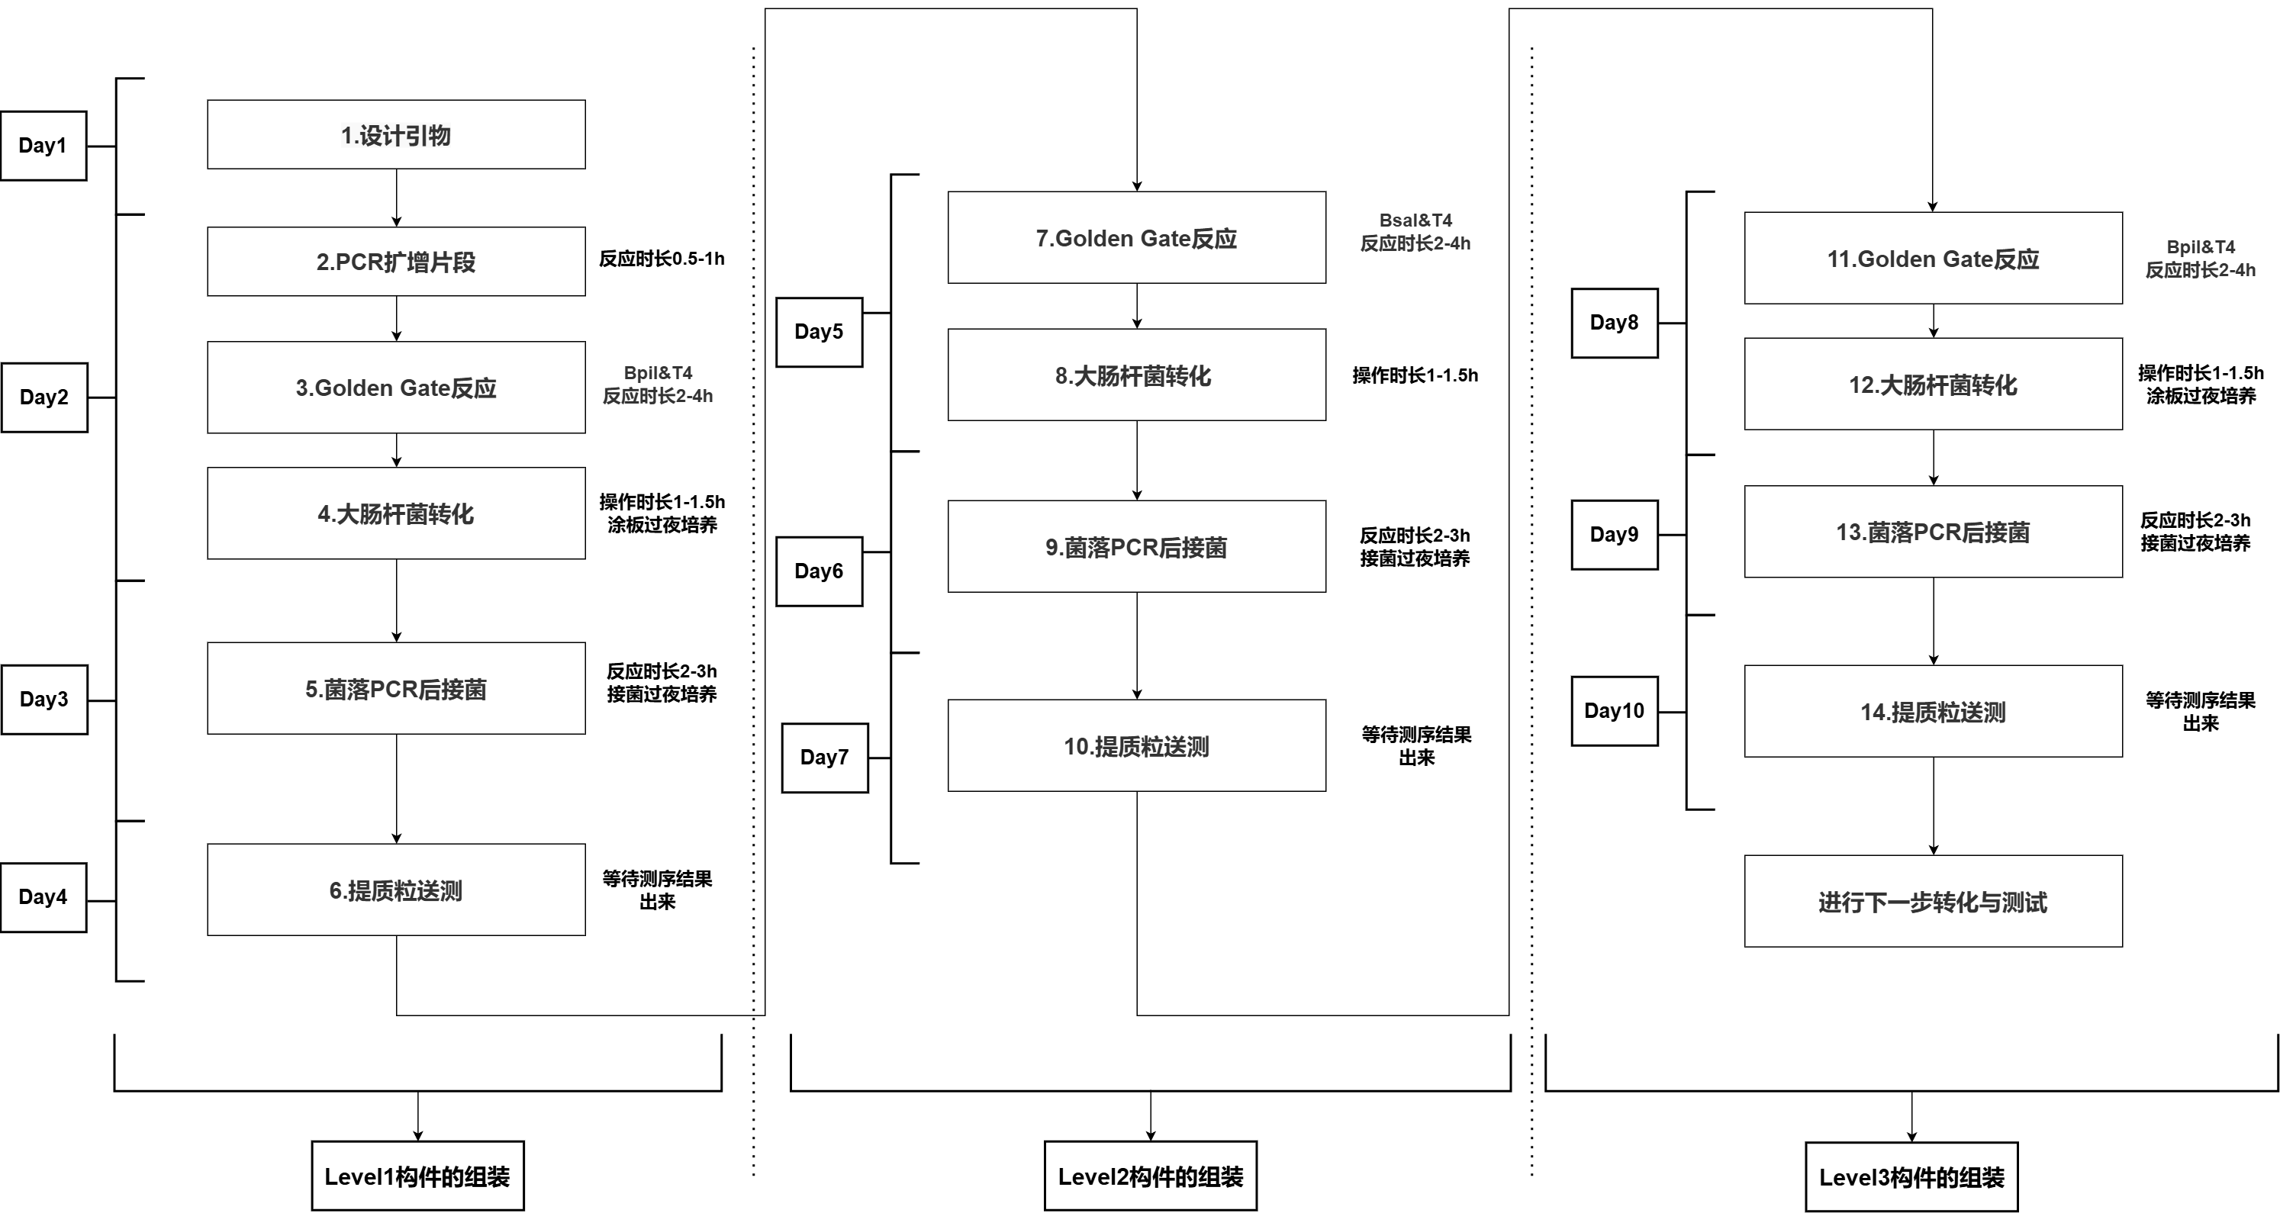

三、实施例
Golden Gate层级组装质粒，以大肠杆菌系统同时表达三个荧光蛋白举例。

3.1 实验材料及设备
类别 | 内容
酶 | BsaI-HF®v2 、BpiI、T4连接酶
骨架质粒 | pEcBB01、pEcBB02、pEcBB03、pEcBB04、pEcBB15、pEcBB16、pEcBB17、pEcBB31
菌株 | 克隆菌
抗生素 | 羧苄青霉素、氯霉素、卡那霉素
培养基 | LB液体培养基、LB羧苄青霉素平板、LB氯霉素平板、LB卡那霉素平板
试剂盒 | 质粒提取试剂盒
设备 | 离心机、移液枪、温控培养箱、温控摇床、PCR仪

3.2 操作实例
1、Day 1 (0.5 h)：设计。三种荧光蛋白分别采用Pllac-BCD14c-sfYFP-DT101、Pltet-BCD14c-sfCFP-DT100和Pbad13-BCD14c-mCherry-DT42表达。按照附录1.1的引物设计原则设计各元件的PCR引物。
2、Day 2 (0.25 h + 0.5-1.0 h)：通过PCR获得三个启动子元件Pllac、Pltet和Pbad13，1个RBS 元件BCD14c，3个终止子元件DT42、DT100和DT101，3个CDS元件sfCFP、sfYFP和mCherry的PCR产物并纯化。
3、Day 2 (0.25 h)：Golden gate反应（组装L1）。通过BpiI/T4 ligase进行Golden gate反应。启动子元件选择pEcBB01（用于储存启动子一级元件，pEcP05（Pllac）；Pltet（pEcP04）；Pbad13（pEcP13））骨架质粒。RBS元件选择pEcBB02（用于储存RBS一级元件，pEcR03（BCD14c））骨架质粒。CDS元件选择pEcBB03（用于储存CDS一级元件，pEcC03（sfCFP）；pEcC01（sfYFP）；pEcC04（mCherry）骨架质粒。终止子元件选择pEcBB04（用于储存终止子一级元件，pEcT02（DT42）；pEcT04（DT100）；pEcT05（DT101）骨架质粒。
4、Day 2 (0.5 h + 0.08 h)：转化Golden gate反应产物。
5、Day 3 (0.5 h + 0.25 h)：菌落PCR筛选出L1正确克隆，并接菌。
6、Day 4 (1-2 h)：质粒抽提，并送公司测序验证序列正确性。
7、Day 5 (0.5 h)：Golden Gate反应（组装L2）。通过BsaI-HF®v2/T4 DNA连接酶，将一级质粒pEcP05（Pllac启动子元件）、pEcR03（BCD14c核糖体结合位点元件）、pEcC01（sfYFP编码元件）和pEcT05（DT101终止子元件）组装到pEcBB15（AD-EF接口的L2组装骨架）上，得到pEcL201（Pllac-BCD14c-sfYFP-DT101；黄色荧光表达构建）；将一级质粒pEcP04（Pltet启动子元件）、pEcR03（BCD14c核糖体结合位点元件）、pEcC03（sfCFP编码元件）和pEcT04（DT100终止子元件）组装到pEcBB16（AD-FG接口的L2组装骨架）上，得到pEcL202（Pltet-BCD14c-sfCFP-DT100；青色荧光表达构建）；将一级质粒pEcP13（Pbad13启动子元件）、pEcR03（BCD14c核糖体结合位点元件）、pEcC04（mCherry编码元件）和pEcT02（DT42终止子元件）组装到pEcBB17（AD-GH接口的L2组装骨架）上，得到pEcL203（Pbad13-BCD14c-mCherry-DT42；红色荧光表达构建）。将组装反应产物按附录1.6进行转化，并在相应筛选平板上培养，以获得用于次日菌落PCR验证的克隆。
8、Day 6 (0.5 h+ 0.25 h+0.25 h)：菌落PCR筛选出L2正确克隆，并接菌。
9、Day 7 (1-2 h)：质粒抽提，并送公司测序验证序列正确性。
10、Day 8 (0.5 h + 0.5 h+ 0.25 h)：Golden gate反应（组装L3）。通过BpiI/T4 ligase将二级质粒pEcL201、pEcL202、pEcL203组装到pEcBB31（EH）骨架质粒上，得到L3质粒pEcL302（Pllac-BCD14c-sfYFP-DT101；Pltet-BCD14c-sfCFP-DT100；Pbad13-BCD14c-mCherry-DT42）。将组装反应产物按附录1.6进行转化，并在相应筛选平板上培养，以获得用于次日菌落PCR验证的克隆。
11、Day 9 (0.5 h + 0.25 h)：菌落PCR筛选出L3正确克隆，并接菌至添加Kan抗生素(50 mg/L)的LB液体培养基。
12、Day 10 (1.0-2.0 h)：质粒抽提，并送公司测序验证序列正确性。

四、常见失败原因

1. 无克隆子（平板上无菌落生长）
可能原因：
（1）感受态细胞问题：使用了不合适的感受态细胞，或感受态细胞已失效，导致转化效率过低。
（2）scar设计不兼容：Golden Gate组装中，各插入片段与载体之间的scar不匹配，导致片段无法按预期正确连接。
（3）组装片段本身存在问题：参与组装的片段或载体序列错误、片段降解，或长期保存不当导致质粒发生突变。
（4）组装片段数过多：当组装片段数超过6个时，正确组装产物比例通常明显下降，转化后阳性克隆数可能很少。
（5）转化后恢复不足：转化后未在无抗培养基中充分复苏，例如未进行LB无抗培养基中37°C复苏1 h。
（6）筛选平板选择错误：使用了与载体抗性不对应的筛选平板，导致转化子无法正常生长。
排查建议：
1、确认所用感受态细胞是否正确，并检查其有效性。必要时可设置阳性对照，或与组内已有有效感受态进行比较。
2、逐一核对各DNA片段及载体的scar设计，确认末端连接关系完全兼容。
3、检查参与组装的各片段和载体是否正确，必要时重新查看测序结果；对于保存时间较长且未在–20°C保存的质粒，建议重新转化扩增或重新制备。
4、若组装片段较多，可将全部转化产物涂布平板，以提高获得阳性克隆的概率。
5、确认转化后是否进行了足够的无抗复苏。
6、再次核对筛选平板的抗性类型是否与目标载体一致。

2. 构建反复出现突变
可能原因：
（1）构建对宿主产生生长压力：目标构建表达产物具有毒性，或高表达元件对细胞造成负担，导致获得的克隆在生长过程中倾向于发生突变。
（2）PCR过程中引入错误：元件扩增或overlap-extension PCR循环数过多，增加了突变累积风险。
（3）前期构建步骤存在系统性问题：如模板、引物设计或组装流程中某一环节持续存在错误。
排查建议：
1.先观察菌落大小是否明显不一致。
若菌落大小不一，通常提示目标构建可能对宿主产生生长压力。此时建议：
（i）优先挑取多个较小菌落进行验证；
（ii）将原高表达启动子替换为诱导型启动子，以降低构建阶段的表达负担；
（iii）如采用诱导型构建，应选择带有相应sensor的宿主菌株或感受态细胞，例如 E. coli ALT 或 12-sensor菌株；
（iv）必要时更换为更稳定的backbone进行构建。
若菌落大小较一致，则建议重新检查整个构建流程，重点确认各步PCR是否严格按照推荐条件进行。一般建议元件PCR循环数不超过20个循环，overlap-extension PCR不超过25个循环。
对关键中间载体重新测序，确认突变是否在早期步骤已经产生。

3. 多个克隆在同一位置出现一致性突变
可能原因：
（1）模板DNA本身已在该位点存在突变；
（2）上游构建所用中间质粒已带有该突变，并在后续步骤中被持续传递。
排查建议：
1、优先检查原始模板或上游中间载体的测序结果，确认该位点是否本来就存在突变。
2、如确认模板存在突变，应更换正确模板后重新构建。
3、对后续所有依赖该模板的构建步骤进行回溯，避免重复使用错误模板。

实验2 大肠杆菌基因组整合

一、原理简介
基于λ噬菌体整合酶介导的位点特异性重组机制，以噬菌体附着位点(attP)与宿主基因组天然存在的附着位点(attB)为重组底物，在整合酶的催化下实现外源DNA向大肠杆菌基因组的定点整合。相较于依赖同源重组的传统整合方式，λ整合酶体系具有整合效率高、位点特异性强、操作流程简便及整合后遗传稳定性好等优势。在整合完成后，利用携带FLP重组酶的质粒(如pCP20)识别整合片段两侧的FRT位点，通过重组酶介导的位点特异性切除将抗性标记等筛选元件去除；同时pCP20质粒本身具有温度敏感复制子，在培养温度升高后易于丢失，便于后续多轮整合操作。该体系为合成生物学回路的基因组化构建与迭代优化提供了可靠的技术支撑。

二、流程图
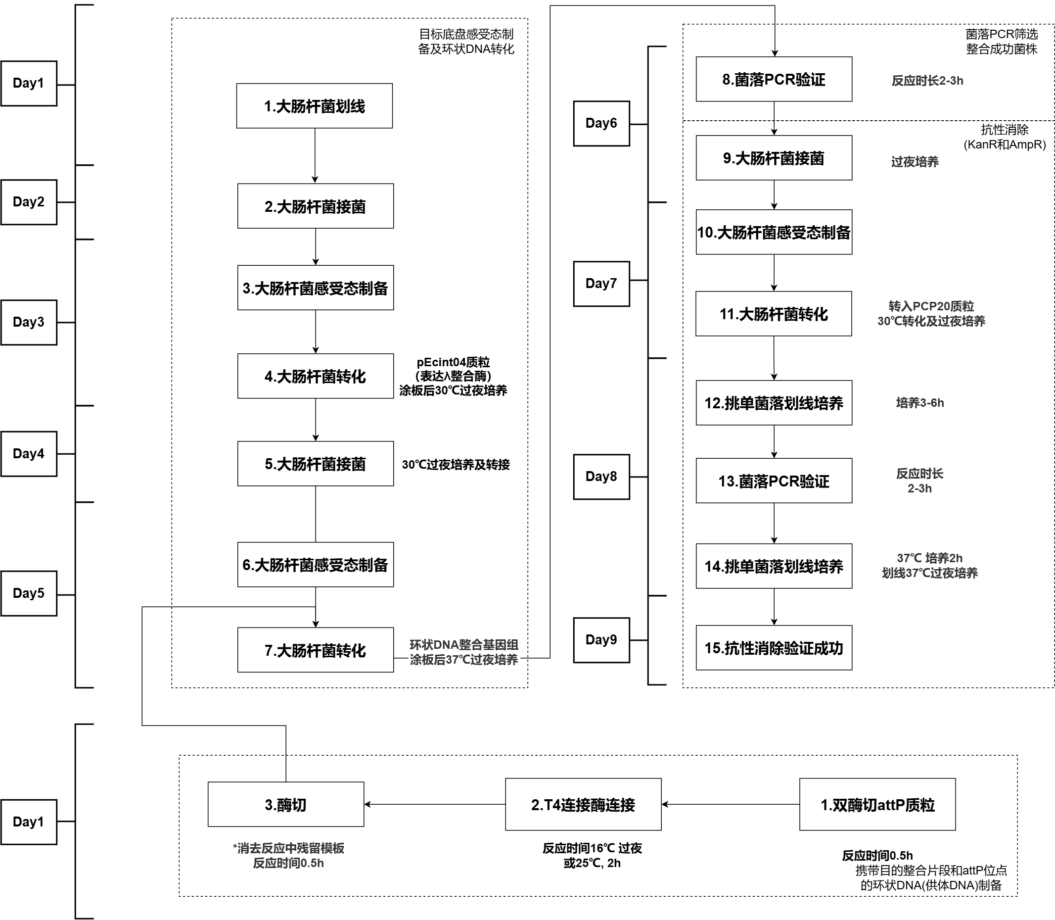

三、实施例
大肠杆菌DNA基因组整合，以pEcL301质粒整合为例。

3.1 实验材料及设备
类别 | 内容
酶 | BsaI-HF®v2 、SpeI、T4 DNA连接酶、DNA聚合酶
质粒 | pEcint01、pCP20
菌株 | 目标底盘菌株
抗生素 | 羧苄青霉素、卡那霉素
培养基 | LB液体培养基、LB固体培养基、LB羧苄青霉素平板
试剂 | TSS溶液、KCM溶液、50%甘油
设备 | PCR仪、温控摇床、温控培养箱、OD机

3.2 操作实例

（1）环状DNA制备
1、Day 1 (1.0 h)：BsaI和speI双酶切pEcL301（PJ23101+BCD14c+sfYFP+DT100），去除pSC101复制子，经0.8 %琼脂糖凝胶电泳分离后，切胶回收目的片段（大小约2714 bp）。
2、Day 1 (0.25 h)：将目的片段用T4 DNA连接酶（NEB，M0202L）于25 °C环化连接2 h（或16°C过夜连接）。65 °C，15 min灭活T4 DNA连接酶。
3、Day 1 (0.25 h)：灭活后，在反应液中再次加入BsaI和SpeI（加入量参考双酶切体系），于37 °C酶切30 min；80 °C，20 min灭活内切酶，所得环状产物用于后续目标底盘菌株感受态转化。
Note：第3步再次双酶切的目的是确保模板被完全切除。实验表明，增加第3步可显著降低整合转化子假阳性。

（2）目标底盘感受态制备及环状DNA转化
1、Day 1 (0.25 h)：大肠杆菌底盘菌株划线，37 °C培养箱过夜培养12-16 h，获得单克隆。
2、Day 2 (0.25 h)：挑取单克隆接种至无抗或对应抗性的LB培养基中，37 °C，220 rpm过夜培养12-16 h。
3、Day 3 (1.5 h)：用TSS法制备感受态细胞，将温敏型质粒（pEcint01（表达λ整合酶））转化至目标菌株感受态中，获得单克隆（转化和平板培养均在30 °C培养）。
4、Day 4 (0.25 h)：挑取已转化pEcint01的单克隆于2 ml LB（含羧苄青霉素）液体培养基中，30 °C，220 rpm过夜培养12-16h。
5、Day 5 (2.0 h)按1:100稀释至20 ml LB（含羧苄青霉素）中，30 °C培养至OD₆₀₀约为0.3–0.35，迅速转移至37 °C，220 rpm，诱导培养15 min。
6、Day 5 (0.5 - 1.0 h) 诱导结束后，按本教程附录1.5.2“大肠杆菌感受态制备实验步骤”制备感受态细胞。
7、Day 5 (1.0 - 1.5 h)在目标感受态细胞中转化环状DNA。

（3）菌落PCR筛选整合成功菌株
8、Day 6 (1.0 h)：在基因组attB位点上游（F1：cgccaaaagccaatgccagc）/下游（R1：gattactgcgatgtttagttaatcactctgc）和目的插入片段上游（R2：acgtggctttgttgaataaatcgaac）/下游（F2：gttttccgtgcgtggcgagg）设计两组引物。同时使用F1/R1，F1/R2，F2/R1引物对在整合转化子和底盘菌株（空白对照）中进行菌落PCR验证，符合预期结果的转化子即为基因组成功整合菌株，命名为ECint037-Kan。挑取经PCR确认正确整合的单菌落，接种至不含抗生素的LB液体培养基，于37 °C振荡培养过夜，以清除温敏型pEcint01（λ整合酶表达辅助质粒）。
Note：建议整合成功含抗性的转化子进行保菌备用。

（4）抗性消除（KanR和AmpR）
9、Day 7 (1.5 h)：使用前一日经无抗培养清除整合辅助质粒的菌株制备感受态细胞，并转化pCP20（温敏型FLP重组酶表达质粒，用于去除筛选标记）。复苏和平板培养均在30 °C进行。
Note：pCP20转化至整合菌株的转化效率较低，应适当提高转化质粒数量，复苏培养和平板培养均在30 °C完成。
10、Day 8 (0.5 h)：挑取转化后单菌落菌株划线至羧苄青霉素平板，30 °C培养3-6 h。
11、Day 8 (0.5 h + 0.15 h)：PCR验证划线的菌株KanR抗性基因消除。
12、Day 8 (0.15 h + 0.15 h)：挑取KanR抗性消除单克隆接种于无抗LB中，37 °C培养2 h，然后分别划线于无抗和羧苄青霉素平板，37 °C培养箱过夜培养。
13、Day 9 (0.15 h )：在羧苄青霉素平板上不能生长的克隆，表明pCP20质粒被成功消除，抗性消除菌株命名为ECint037。
14、Day 9 (0.15 h )：挑取ECint037单克隆接种于无抗LB中，37 °C过夜培养12 - 16h。
15、Day 10 (0.08-0.15 h )：保存甘油菌。

四、常见失败原因

1、转化克隆多，但菌落PCR扩增仅符合底盘菌株（空白对照）验证结果。
此情况多数情况是未完全去除模板质粒，需从以下几个方面进行排查：
1)、切勿仅使用单酶切，推荐使用双酶切+切胶回收的方式获得纯的目的线性DNA片段。琼脂糖凝胶配置0.8 %或以下，电泳时间控制适当（确保目的片段和非目的片段能很好分离），切胶时尽量切细切准。
2)、连接产物务必再次双酶切，确保多余模板完全切除。
3)、如严格按照以上流程操作，可检查内切酶是否有酶切活性或是否正确酶切。在转化过程可引入对照组，核实模板质粒是否去除（即转化环状DNA至底盘菌株（空白对照））。

2、转化克隆少，且菌落PCR扩增不符合预期。
此情况基本是整合失败，需要以下几个方面进行排查：
1)、整合酶表达质粒为温敏型质粒，在诱导表达整合酶前应该严格在30 ℃培养，避免质粒丢失或不必要的突变。引入阳性对照组，排除底盘感受态问题。（可用此前正确感受态细胞进行对照）
2)、感受态效率低。（验证感受态效率）
3)、线性DNA几乎不能用于基因组整合，因此需确保T4连接酶对线性DNA的有效连接。尤其是大片段的成环需要确保其连接效率，可降低模板浓度（1–10 μg/mL），用低温16 °C进行过夜连接。但是，连接体系中的PEG在长时间连接时会导致大量线性DNA出现，从而抑制转化效率，必要时需优化模板浓度和连接时长。
4)、大片段整合，整合序列特异性都会导致的整合效率降低。在确保T4连接效率的同时，增加环状供体DNA转化数量，可有效提高整合转化子数量。

实验3 大肠杆菌元件标定与转录系统测试

一、原理简介
在大肠杆菌元件标定与系统测试中，元件标定采用单质粒诱导型表达系统，既可避免高表达元件因过早高水平表达而产生细胞毒性，又可防止低表达元件因信号过弱难以准确滴定，从而在确保多数元件强度处于可测范围的同时维持细胞正常生长；结合参考质粒与RPU标准化，消除拷贝数、生长状态等系统误差，实现对元件本底强度的精确定量。在此基础上，系统测试进一步采用双质粒系统，通过正交复制子与抗性背景将转录因子（TF）表达模块与信号输出模块物理解耦，排除载体兼容性对系统行为的干扰；通过分层测试分别量化TF输入响应曲线与系统整体转移函数，完整解析从“信号输入→信号处理→信号输出”的信号传递链条，并配合分阶段诱导策略维持TF表达的稳态，实现系统的有效激活，从而精确表征调控系统的动态范围、灵敏度与泄漏水平。

二、流程图
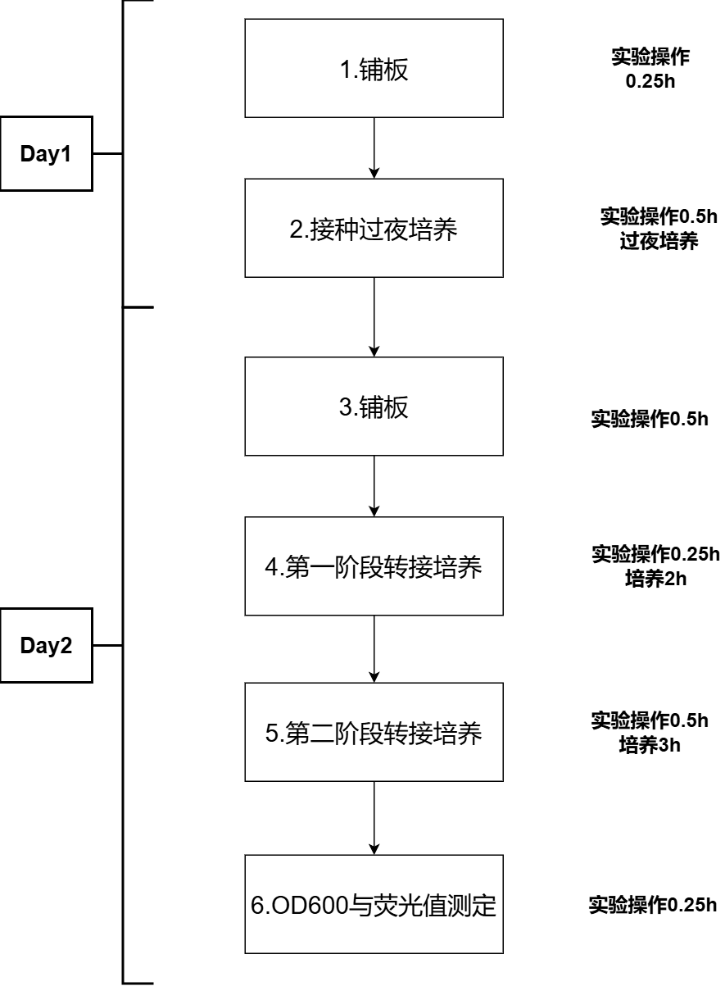

三、实施例
大肠杆菌元件标定，以BBa_PJ23119元件为例。

3.1 实验材料及设备
类别 | 内容
培养容器 | 96 孔板（Costar 3799）
培养基 | LB、M9
抗生素 | 庆大霉素
设备 | Tecan Pro200、微孔板摇床、移液枪、温控培养箱及摇床
宿主 | MG1655-Alt(attB::lacI, tetR, araC)

3.2 操作实例

(1) 测试菌株和参考菌株过夜培养
1、Day 1 (0.25 h+ 0.5 h)：铺板。在96孔板（Costar 3799，下同）中加入200 µL无抗LB（1组，3孔/组）和200 µL LB（10 mg/L庆大霉素）（2组）。
2、Day 1 (0.25 h+ 0.5 h)：接种过夜培养。
2.1 空白对照菌株（MG1655-Alt(MG1655:lacI:tetR:araC)）：挑取3株单克隆，分别接种至无抗LB孔。
2.2 参考菌株（MG1655-Alt/pEcRep01(BBa_PJ23101-lacO1_BCD14c-sfYFP-DT101, p15A, gmR)）和待标定菌株（MG1655-Alt/pEcRep03(BBa_PJ23119-lacO1_BCD14c-sfYFP-DT101, p15A, gmR)）：各挑取3株单克隆，分别接种至含庆大霉素的LB孔。
2.3 于37°C、800 rpm过夜培养12–16 h。

(2) 元件测试
3、Day 2 (0.5 h)：铺板。在另一块96孔板中加入100 µL无抗M9（2组）和100 µL M9（10 mg/L庆大霉素）（4组）。
- Day 2 (0.25 h)：第一阶段转接培养。
4.1空白对照菌株：取1 µL过夜菌液，分别转接至1组无抗M9孔（每株菌各接1孔）。
4.2参考菌株：取1 µL过夜菌液，分别转接至2组含庆大霉素的M9孔（每株菌接2孔）。
4.3待标定菌株：接种方式同参考菌株。
4.4剩余1组无抗M9孔不接种，作为空白Meidum对照。
4.5于37°C、800 rpm培养2 h。

- Day 2 (0.5 h)：第二阶段诱导培养。
  - 空白对照菌株及空白孔：补加100 µL无抗M9。
  - 参考菌株：一组补加100 µL M9（10 mg/L庆大霉素），另一组补加100 µL M9（10 mg/L庆大霉素，2 mM IPTG）。
  - 待标定菌株：补加方式同参考菌株。
  - 继续于37°C、800 rpm培养3 h。
6、Day 2 ( 0.25 h)：测定。使用酶标仪 (Tecan Pro 200）测定每个孔的OD₆₀₀及sfYFP荧光值（测定条件设定为增益：80；激发/发射：500 nm/530 nm）。

四、数据处理
每个样品的荧光数据分析处理按照以下公式进行：
 | $${Flu/OD}_{（样品）}=\frac{{Flu}_{（样品）}-{Flu}_{（空白对照）}}{{OD}_{（样品）}-{OD}_{（培养基）}}$$ | （1）
Flu_{（样品）}为测试样品的酶标仪荧光读值，Flu_{（空白对照）}为空白对照细胞的酶标仪荧光读值，OD_{（样品）}为测试样品的酶标仪OD₆₀₀读值，OD_{（培养基）}为测试培养基的酶标仪OD₆₀₀读值。启动子为相对强度，计算公式如下所示：
$$启动子强度（RPU）=\frac{{Flu/OD}_{（样品）}}{{Flu/OD}_{（ref）}}$$ | （2）

实验4 酿酒酵母DNA片段整合

一、原理简介

1.1 什么是同源重组
同源重组（Homologous Recombination）是酵母细胞精准修复DNA双链断裂（DSB）的主要途径。当外源DNA片段两端带有与酵母基因组靶位点两侧同源的序列时，细胞自身的重组修复机制会将这些外源片段“替换”或“插入”到基因组的对应位置，从而实现基因敲除、敲入或定点突变。
无论是传统的同源重组方法，还是CRISPR介导的同源重组方法，最终都是利用这一内源性修复机制来完成基因组整合。

1.2 DNA如何进入酵母细胞（转化原理）
试剂盒中的锂盐（如Zymo Research T2001试剂盒中的EZ1或者经典酵母感受态制备与转化试剂盒（冻存型）中的LiAc）可以改变酵母细胞壁和细胞膜的通透性。锂离子可以取代细胞膜上的部分阳离子，破坏膜结构的稳定性，使细胞壁和细胞膜上形成可供DNA通过的临时孔隙。在转化过程中，通常配合短暂的热激（如30 ℃或37 ℃）处理。热激可以诱导细胞膜产生热休克反应，进一步增加膜的流动性，帮助DNA分子更有效地进入细胞。由于DNA和细胞外膜均带负电，故转化时加入PEG通过排除体积效应，将DNA和细胞挤在一起，此外在热激活时也能起到保护细胞，不被涨破的作用。

1.3 传统同源重组法
传统同源重组方法指直接向细胞内转入线性化的供体DNA片段（如PCR产物/线性化质粒），该片段两端带有与靶位点同源的序列。细胞内的重组机器（如Rad51蛋白等）会识别这些同源臂，在基因组上寻找并利用自发产生的低频损伤或复制叉停滞等机会发生同源重组。该方法无需额外工具，适用于实验室常用酿酒酵母菌株的基因敲除或标记替换。

1.4 CRISPR/Cas9介导的同源重组法
gRNA识别并结合靶位点，引导Cas9蛋白在基因组的特定位置引入精确的双链断裂。细胞启动DNA损伤修复机制。在供体DNA存在的情况下，细胞倾向于通过同源重组将供体序列整合至断裂处，从而实现高效、精准的基因组编辑。

二、酿酒酵母DNA整合流程图
使用经典酵母感受态制备与转化试剂盒（冻存型）或Zymo Research T2001试剂盒进行DNA整合遵循下图所示流程。
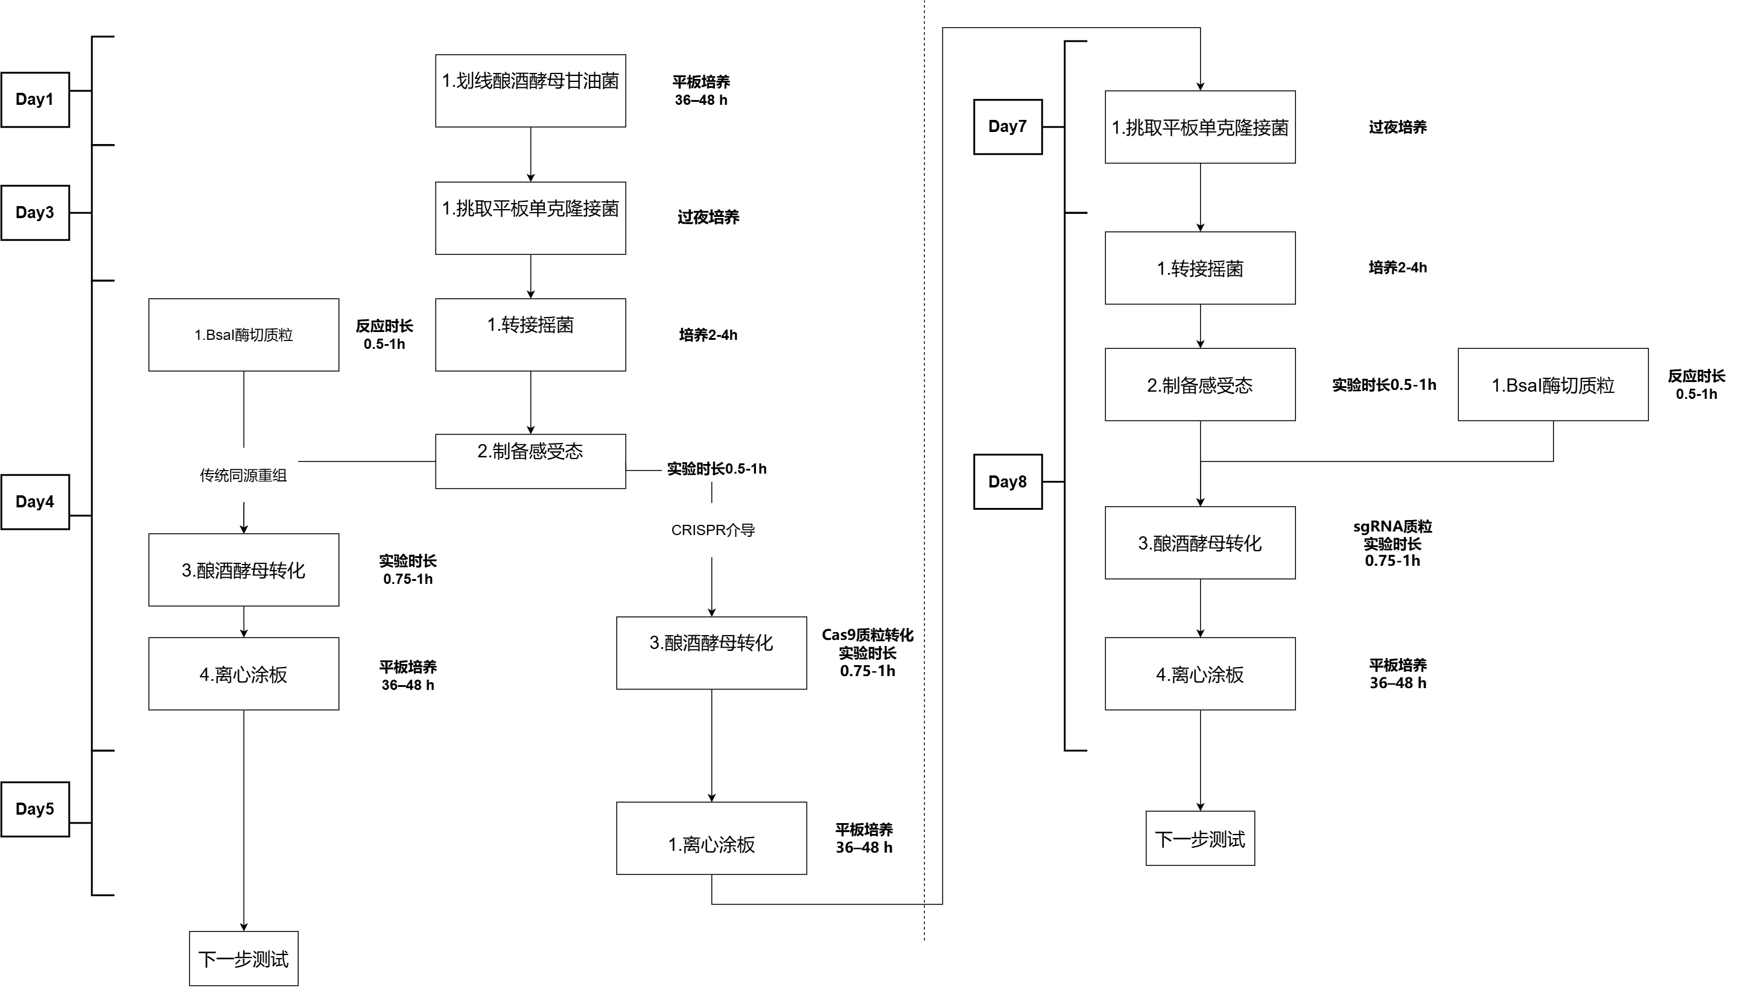

三、实验材料及设备
类别 | 内容
试剂盒（二选一） | - Coolaber 冻存型经典酵母感受态制备与转化试剂盒
试剂盒（二选一） | - Frozen EZ Yeast Transformation Kit II
仪器及耗材 | 落地离心机及台式离心机、移液枪、无菌离心管
宿主 | CYE72 / BY4741
液体培养基 | SD、SD缺陷型培养基、YPD
固体培养基 | YPD平板、SD相应营养缺陷型或者抗性筛选平板

四、酿酒酵母基因组整合操作步骤

4.1 传统同源重组法片段整合（以pScLv303整合至CYE72为例）

(1) 制备线性化DNA片段
1、Day 1-4：参考质粒层级组装步骤将整合片段组装至整合骨架。
2、Day 5 (0.08 - 0.15 h)：使用BsaI内切酶线性化level3质粒pScLv303，37℃酶切0.5-1 h。

(2) 整合片段转化
1、Day 1-2 (0.08 - 0.25 h)：CYE72菌株从甘油菌划线至YPD平板，30℃培养箱，培养24 - 48 h，获得单克隆。
2、Day 3 (0.08 - 0.25 h)：挑取酵母单菌落至2-3 ml SD培养基（或相应营养缺陷型培养基筛选）过夜培养12-16 h。
3、Day 4 (0.08 - 0.25 h + 0.5 – 1.0 h)：按照Coolaber 冻存型经典酵母感受态制备与转化试剂盒或Frozen EZ Yeast Transformation Kit II制备CYE72感受态细胞。
4、Day 4 (0.08 - 0.25 h )：按照Coolaber 冻存型经典酵母感受态制备与转化试剂盒或Frozen EZ Yeast Transformation Kit II将pScLv303线性化片段转入CYE72感受态细胞。
5、Day 4 (0.08 - 0.25 h )：根据线性片段所带筛选标记(CaUra3)，涂布SDΔUra营养缺陷型平板，30℃培养36 - 48 h。

4.2 CRISPR/Cas9介导的片段整合（以pScLv312整合至CYE72为例）

(1) 制备sgRNA以及donor DNA
1、Day 1-4：参考质粒层级组装步骤将pTDH3片段组装至pScbb45得到整合质粒pScLv312。
2、Day 5 (0.5 h – 1.0 h)：使用BsaI内切酶对pScLv312整合质粒进行线性化，获得线性化片段。

(2) 构建Cas9蛋白表达菌株
1、Day 1-2 (0.08 - 0.25 h)：CYE72宿主菌株从甘油菌划线至YPD平板，30℃培养箱，培养24-48 h，获得单克隆。
2、Day 3 (0.08 - 0.25 h)：挑取酵母单菌落至2-4 ml SD培养基（或相应营养缺陷型培养基筛选）过夜培养12-16 h；
3、Day 4 (0.5 – 1.0 h)：按照Coolaber 冻存型经典酵母感受态制备与转化试剂盒或Frozen EZ Yeast Transformation Kit II制备CYE72感受态细胞，耗时约3-5 h；
4、Day 4 (0.5 h)：按照Coolaber冻存型经典酵母感受态制备与转化试剂盒或Frozen EZ Yeast Transformation Kit II将Cas9转入CYE72感受态细胞，在热激结束后加入5倍体积YPD培养基进行过夜培养12-16 h；
5、Day 5-6 (0.25 h)：500 x g离心 4 min，涂布SMSG + G418平板，30℃培养36-48 h。
备注：kanMX编码氨基糖苷磷酸转移酶，可以使得G418磷酸化，从而失活无法与核糖体80S结合，然而KanMX活性随着pH降低而降低；同时活性受到培养基中硫酸铵的影响，硫酸铵换成1g/L谷氨酸钠可实现有效筛选。因此携带kanMX抗性基因的酵母筛选一律采用SMSG培养基进行筛选。
6、Day 7 (0.25 h)：挑取CYE72/cas9单克隆至YPD+G418培养基，过夜培养。
备注：若单克隆在YPD+G418培养基中生长状态正常，可保存成甘油菌进行长期存储。

(3) sgRNA质粒以及整合片段转化
7、Day 8 (0.5 – 1.0 h)：按照Coolaber 冻存型经典酵母感受态制备与转化试剂盒或Frozen EZ Yeast Transformation Kit II制备CYE72/cas9菌株的感受态细胞。
8、Day 9 (0.5 h)：按照Coolaber 冻存型经典酵母感受态制备与转化试剂盒或Frozen EZ Yeast Transformation Kit II将sgRNA质粒以及pScLv312线性片段转化至CYE72/cas9，其中sgRNA使用量为500 ng, 供体DNA使用量为1000 ng。
9、Day 9-10 (0.25 h)：将孵育后的菌液离心，弃上清液，加入相应培养基（MSGΔUra+G418液体培养基）100 ul，悬浮后涂布SMSGΔUra+G418平板，并于30℃恒温箱中培养36-48 h，G418的工作浓度为200 ug/ml。
备注：SMSGΔUra 和SDΔUra主要是氮源不同，因SD培养基中的氮源（硫酸铵）与G418不相容，所以涂布时选择SMSGΔUra+G418平板。

(4) 菌落PCR筛选成功整合转化子
10、Day 11 (0.5 h + 0.5 h)：按照酵母菌落PCR步骤对转化子进行PCR验证，耗时约1 - 2 h。
11、Day 11 (0.5 h)：将PCR验证正确的转化子，接菌至2 – 4 ml SMSGΔUra+G418液体培养基中，过夜培养12-16 h。
12、Day 12 (0.25 h)：按照1：1比例混合过夜培养的菌液以及50%的甘油，并制备1 ml保存至-80℃冰箱。

(5) 去除cas9质粒和sgRNA质粒
13、Day 12 (0.25 h)：将过夜培养的菌液转接至YPD培养基中，过夜培养12-16 h。
14、Day 13-14 (0.25 h)：将过夜培养菌液分区划线至SD+5-FOA（终浓度1 mg/ml）琼脂板（稀释涂布），30℃培养36-48 h。
15、Day 15-16 (0.5 h)：挑取长出的菌落，分别划线至YPD+G418（200ug/ml）平板，SDΔUra平板，以及接种至SDΔura液体培养基培养，30℃培养36-48 h。
16、Day 17 (0.5 h)：若YPD+G418平板，SDΔUra平板均无法长出转化子，以及SDΔura液体培养基无明显生长现象，则说明cas9以及gRNA质粒已经成功去除；挑取成功去除的单克隆，接种至SD培养基，过夜培养12-16 h。
17、Day 18 (0.25 h)：保菌，后续实验待用。

五、常见失败原因

1. 平板上几乎没有转化子或完全不长菌
可能原因：
（1）供体DNA质量差，存在降解、纯度低或线性化不完全；
（2）同源臂设计错误，或长度不足；
（3）sgRNA切割效率低，靶点选择不合理；
（4）感受态细胞状态差，未处于合适生长阶段；
（5）转化过程中热激、孵育或恢复步骤执行不当；
（6）筛选条件过严，如抗生素浓度过高或营养缺陷筛选设置错误。
排查建议：
优先检查供体DNA是否为正确大小的单一条带，并确认已充分线性化；核对同源臂、sgRNA及靶位点序列；确保受体细胞处于良好对数生长期；适当提高DNA用量；检查筛选平板配方、抗生素浓度及营养缺陷型是否正确。

2. 有较多菌落，但阳性率很低
可能原因：
（1）筛选压力不足，导致未整合细胞或背景菌落生长；
（2）供体DNA残留未线性化模板或杂质片段；
（3）CRISPR切割效率不足，仅发生质粒保留而未完成整合；
（4）同源重组发生在非目标位点，或发生错误重组。
排查建议：
提高筛选条件准确性，确认抗生素或缺陷型筛选有效；减少模板残留，必要时胶回收目的条带；优化sgRNA设计并尽量选择靠近插入位点的切口；增加菌落PCR筛查数量，并使用基因组外侧引物配合插入片段内引物进行验证。

3. 菌落PCR结果异常，条带大小不符合预期
可能原因：
（1）PCR引物设计不合理，未跨越正确的整合边界；
（2）扩增长度过长，菌落PCR扩增效率低；
（3）菌落模板过多或裂解不充分；
（4）发生了部分整合、错误重组或多拷贝插入。
排查建议：
重新设计PCR引物，建议一条位于基因组整合位点外侧，另一条位于插入片段内部；控制扩增长度在较易扩增的范围内；必要时先提取基因组DNA再做PCR验证；对可疑阳性进一步进行双侧PCR或测序确认。

4. 转化子长得很慢或状态很差
可能原因：
（1）插入片段表达产物对细胞有负担或毒性；
（2）整合位点影响邻近必需基因表达；
（3）筛选压力过大；
（4）转化和恢复过程中细胞受损严重。
排查建议：
检查插入元件是否包含强启动子、高表达毒性基因或代谢负担较大的模块；重新评估整合位点是否合适；优化筛选条件，避免过高抗生素浓度；转化后给予足够恢复时间。

实验5 酿酒酵母元件标定与转录因子系统测试

一、原理简介
酿酒酵母元件标定的目的，是在统一宿主背景、培养条件和检测流程下，对不同元件的表达强度进行可比较的定量表征。测试时，待测元件与参考启动子置于尽可能一致的遗传环境中，仅改变待测元件本身，以降低载体、整合位点、报告基因及终止子差异带来的干扰。检测采用流式细胞术获取单细胞荧光信号，并通过门控去除碎片、聚团和异常事件，以门控后单细胞荧光中位值作为表达输出，从而更稳健地反映酵母群体的真实表达水平。数据分析中，以背景对照扣除细胞自发荧光和检测本底，再将待测样品信号与参考启动子信号进行归一化，换算为相对启动子单位（RPU）。RPU可在一定程度上消除批次、培养状态和仪器波动带来的系统误差，提高不同元件之间的数据可比性。对于转录因子系统，则先标定输入模块强度，再测定其驱动下报告启动子的输出响应，以建立输入—输出的定量关系。

二、流程图
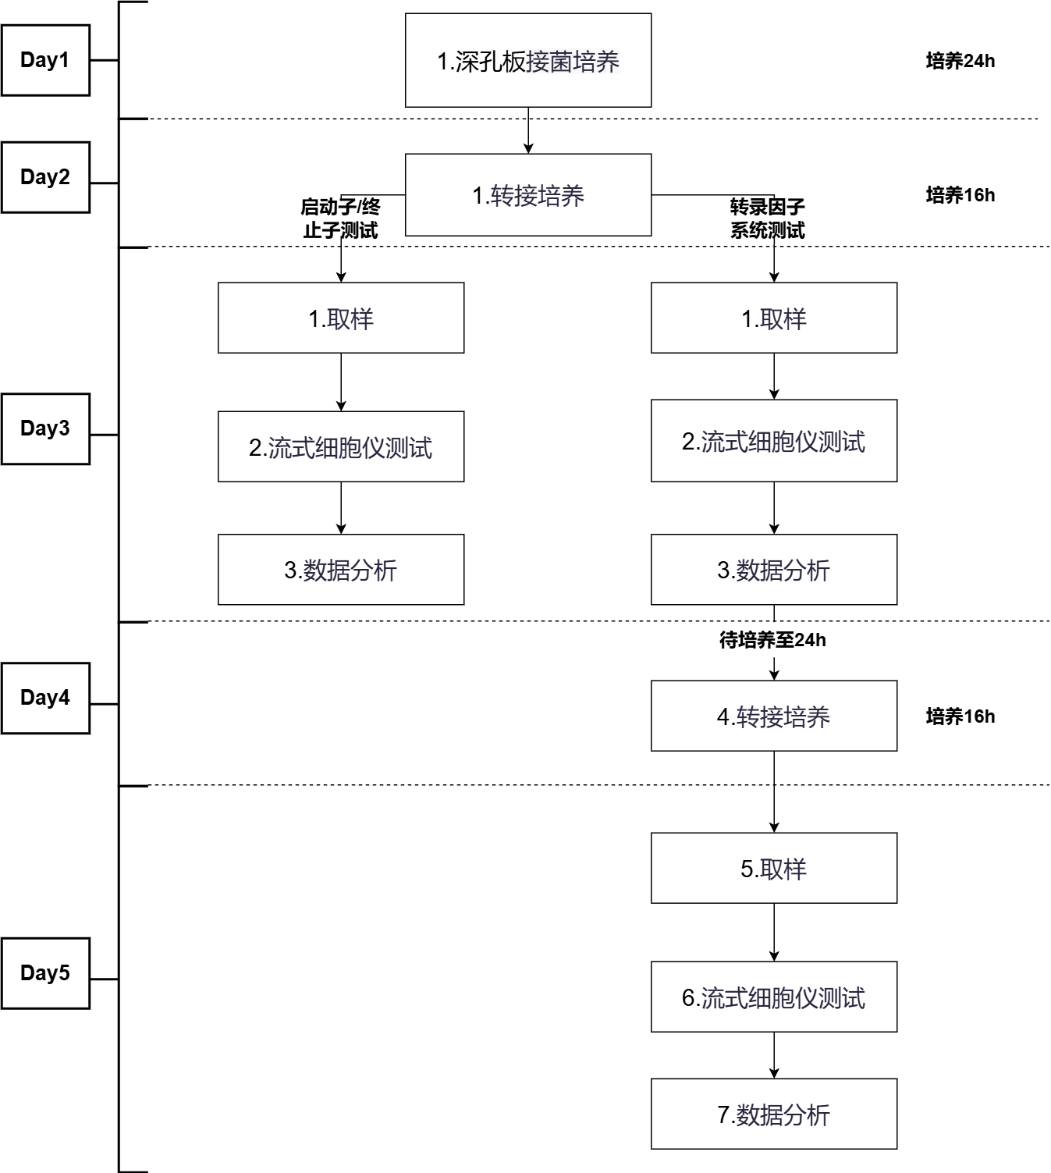

三、实验材料及设备
类别 | 内容
培养容器 | 96 孔深孔板
培养基 | SD、SDΔLeu、SDΔUra、SDΔUraΔLeu
设备 | FACSCelesta + HTS，深孔板摇床
宿主 | CYE72 或 BY4741

四、操作步骤
酿酒酵母元件测试，以Pxyluas启动子元件标定为例。

(1) 测试菌株和参考菌株过夜培养
1、Day 1 (0.25 h)：铺板。在96深孔板（Yderbio, YDASQ01-S，下同）中加入500 µL SD（1组，3孔/组）和500 µL SDΔUra（3组）。
2.Day 1 (0.5 h)：接种。
2.1 空白对照菌株(CYE72)：挑取3株单克隆，分别接种至SD孔。
2.2 参考菌株(CYE72 CY671int, Ura3、CYE72 CY676int, Ura3)和待标定菌株(CYE72 pScLv001, CaUra3)：各挑取3株单克隆，分别接种至 SDΔUra孔。
2.3 于30°C、800 rpm培养24 h。

(2) 元件测试
- Day 2 (0.5 h)：铺板。在另一块96深孔板中加入497.5 µL SD（4组），含有497.5 ul 10 mM xylose的SD。
- Day 2 (0.25 h)：转接培养。
4.1空白对照菌株：按照1：200转接，取2.5 µL过夜菌液，转接至1组 SD孔。
4.2参考菌株：按照1：200转接，取2.5 µL过夜菌液，转接至1组 SD孔。
4.3待标定菌株：按照1：200转接，取2.5 µL过夜菌液，转接至1组 SD孔。
  - 待标定菌株：按照1：200转接，取2.5 µL过夜菌液，转接至1组含10 mM xylose的SD孔。
  - 于30°C、800 rpm培养16 h。
- Day 3 (0.5 h)：制备流式样品。
5.1 Day 3 (0.25 h)：铺板。在另一块96浅孔板中加入180 µL PBS（Proteintech, PR20014）（4组）。
5.2 Day 3 (0.25 h)：样品稀释。取20 ul空白对照菌株、参考菌株以及待标定菌株的菌液，转移至含有180 ul PBS的96浅孔板中。(稀释比例不固定，可根据培养液细胞密度调整，保证每个孔可收集到10000 events)
5.3 Day 3：如无法及时测试，则在样品中添加终浓度为10 μg ml⁻¹的放线菌酮抑制翻译功能。
6、Day 3 ( 0.5 h)：流式分析。使用BD FACS Celesta流式细胞仪测定每个孔的样本在FSC, SSC以及FITC通道的高度、面积以及宽度。

五、数据处理
流式数据分析时，先基于 FSC/SSC 去除碎片，再基于 FSC-A/FSC-H 或 FSC-W 去除聚团细胞，保留单细胞群体；最终以门控后单细胞群体的 FITC-A 中位值作为荧光输出值。
进一步地，本体系以相对启动子单元（Relative Promoter Unit, RPU）作为启动子元件转录强度的主表征指标。RPU按照如下公式计算：
$$\begin{aligned}RPU= \frac{{Fluo}_{test}-{Fluo}_{background}}{{Fluo}_{reference}-{Fluo}_{background}}\#\left(1\right)\end{aligned}$$
其中，$Fluo_{test}$为待测样品的荧光读数，$Fluo_{background}$为背景对照样品的荧光读数，$Fluo_{pPFY1}$为参考构建体SpacerD1-pPFY1-mCitrine-tENO1对应样品的荧光读数。
附 录

1、质粒构建

1.1引物设计原则
1、引物和模板结合Tm不小于65℃。对于无模板的PCR引物，引物对互为模板，引物之间Overlap的碱基Tm不小于65℃。
2、引物从5’至3’序列依次为保护碱基（推荐6bp）、酶切识别位点、识别位点和4碱基切刻（又称scar）中间碱基（BsaI-HF®v2 为1个碱基，BpiI为2个碱基）、scar序列和结合引物的模板DNA（该碱基数用于计算引物和模板结合Tm）。
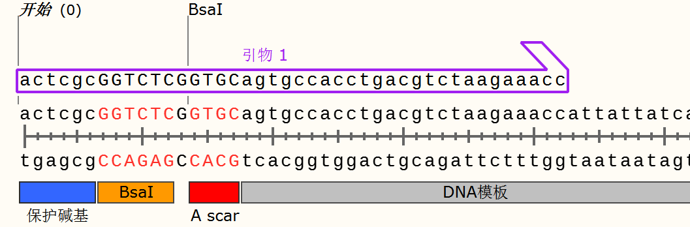
图1：正向引物设计示意图。引物1包括保护碱基，酶切识别位点，酶切识别位点和scar中间碱基，scar序列和结合引物的模板DNA序列。
3、根据组装方式选择合适酶切位点，比如仅用于L1质粒构建，则需要选择BpiI酶切位点。直接构建L2质粒（可同时用二步法进行L1质粒构建），选择BsaI-HF®v2 酶切位点。根据元件类型选择不同scar，比如大肠杆菌启动子选择AA2 scar。

1.2 PCR扩增
PCR片段扩增分成有模板和无模板扩增两种方式。对长片段可选择有模板进行扩增。短的DNA片段，如小于100 bp的启动子或RBS元件，可设计具有overlap的引物对进行扩增，体系不额外引入DNA模板，其PCR扩增体系和反应条件与有模板PCR扩增一致。下面以Q5® High-Fidelity 2X Master Mix (NEB #M0492)为例进行说明：
1、PCR反应体系按照以下表格配置到0.25ml PCR管中，并轻轻混匀。全部组分加入后，应再次混匀整个反应体系，以确保均一、一致。
Component | 50 µl Reaction | Final Concentration
Q5 High-Fidelity 2X Master Mix | 25 µl | 1X
10 µM Forward Primer | 2.5 µl | 0.5 µM
10 µM Reverse Primer | 2.5 µl | 0.5 µM
Template DNA（genomic DNA: 1 ng-1 μg; plasmid or viral DNA: 1 pg-10 ng） | variable | < 1,000 ng
Nuclease-Free Water | to 50 µl
如果使用Q5 polymerase，2X Master Mix换成1.0 μL 10mM dNTPs，10.0 μL 5x buffer和0.5μL Q5 polymerase，PCR程序一致。

2、将PCR管至于PCR仪中，按照以下程序设定
STEP | TEMP | TIME
Initial Denaturation | 98°C | 30 seconds
20–25 Cycles | 98°C | 5–10 seconds
20–25 Cycles | 65–72 °C* | 10–30 seconds
20–25 Cycles | 72°C | 20–30 seconds/kb
Final Extension | 72°C | 2 minutes
Hold | 16 °C | -

3、PCR扩增产物进行琼脂糖凝胶电泳。不同大小的扩增产物使用不同浓度琼脂糖进行分离，长片段如5K以上，建议用0.8-1.0 %的琼脂糖胶电泳，小于300bp建议使用1.2-1.5 %琼脂糖电泳。
4、电泳结束后，将目的条带进行切胶纯化回收，可用于下一步实验。

1.3 DNA片段纯化
DNA片段纯化可选择用硅胶膜离心柱法和磁珠法。有模板PCR方式产物带有DNA模板，在纯化前要进行琼脂糖凝胶电泳，切胶溶解后进行纯化。纯化步骤大同小异。可按照说明书进行（如Zymoclean Gel DNA Recovery Kit，D4001）。

1.4 Golden Gate反应
Golden Gate组装是一种基于 Type IIS 限制性内切酶的高效、模块化DNA组装技术。其核心巧妙之处在于：酶切与连接在同一反应体系中同步、循环进行，最终将多个DNA片段按照预定顺序无缝拼接。
1、配置反应体系，推荐反应体系如下所示：
REAGENT | ASSEMBLY REACTION
Backbone plasmids | ⁓0.05pmol(2kb, ⁓66ng)
inserts | 2:1 molar ratio  (insert vector; backbone plasmids)
T4 DNA Ligase buffer | 1.0μL
T4 DNA Ligase（NEB, M0202L） | 0.5μL
BsaI-HF®v2 （NEB, R3733L）（BpiI（Fermentas，ER1012）） | 0.5μL
Nuclease-free H2O | to 10μL
注意事项：
- 保证酶的总体积<=10%，也即甘油浓度低于5 %。
- 多片段组装或片段浓度低需增加体积，则体系反应体积可视情况同步扩增。

2、将配置好的反应体系的PCR管至于PCR仪中，反应程序如下所示：
Temperature | Time | Cycles | Note
37 ℃ | 2-5min | 25-35 | -
16 ℃ | 2-5min | 25-35 | -
50 ℃ | 15min | 1 | 灭活T4连接酶，但内切酶依然有活性，可以消化模板
80 ℃ | 20min | 1 | 可选，不立即进行转化则需要灭活连接体系中的内切酶
16 ℃ | - | 1
注意事项：
- 当超过6个片段的时候，可以采用 (37°C 5 min, 16°C 5 min) x 35 cycles可提高组装效率。
3、组装产物立即转化或置于-20 ℃备用。

1.5大肠杆菌感受态制备

1.5.1 材料准备
1、TSS溶液配制
Component | Concentration
LB溶液（建议用sigma/BD的LB） | 85%液体
PEG（wt/vol，MW8000） | 10%
DMSO（vol/vol） | 5%
MgCl₂（PH6.5） | 50mM
以上LB液体、MgCl₂为高温灭菌，PEG、DMSO为过滤灭菌；用时可分装到50 ml 离心管，以防污染。
2、5×KCM溶液配制
Component | Concentration
KCl | 0.5 M
CaCl₂ | 0.15 M
MgCl₂ | 0.25 M

1.5.2 实验步骤
1、将菌株划线于相应抗性的LB平板，于37℃培养箱倒置过夜培养（12-16h），获得单克隆。
2、挑取单菌落于2 ml LB液体培养基中，37 ℃、220 rpm振荡过夜培养（12-16h）。
3、吸取1 ml菌液于含有20 ml LB液体培养基的500 ml无菌锥形瓶中，37 ℃、220 rpm。振荡培养2-3小时，至OD₆₀₀值为0.35-0.4。
4、将锥形瓶放置于冰上20 min，随后4 ℃、1000 g、15分钟离心以收集菌体。
5、废弃上清液，取2 ml已预冷的TSS溶液轻轻重悬菌体，4 ℃、1000 g、离心5分钟。
6、重复步骤5一次。
7、用800 μL预冷的TSS再次轻轻重悬菌体，并以每管100 μL体积分装至1.5 ml离心管中，放置于-80 ℃冰箱保存或直接用于后续转化实验。

1.6大肠杆菌转化
1、提前 5–10 分钟从 -80 °C 冰箱中取出感受态细胞及已灭菌的新 EP 管，置于冰上备用。
2、转化：
1）单质粒：取 1 pg – 100 ng 质粒，加入 10 μL 融化后的感受态细胞中，轻弹管壁混匀，切勿用移液器反复吹吸。
2）多质粒（2 个及以上）：取 DNA 总量不超过 100 ng 的质粒混合物，加入 50 μL 融化后的感受态细胞中。
3）Golden Gate/连接产物：取 1–10 μL 连接产物（建议预留一半作为备份），加入 50 μL 融化后的感受态细胞中，连接产物体积不宜超过感受态细胞体积的 1/10，轻弹管壁混匀。
3、向细胞中加入预冷的 5× KCM 溶液，使其终浓度为 1×（例如，在 50 μL 细胞中加入 12.5 μL KCM）。
4、冰浴中静置 30 分钟。
5、在 42 °C 水浴中热激 30 秒，随后迅速将 EP 管转移至冰浴中静置 2 分钟，此过程避免晃动 EP 管。
6、将 EP 管移至室温，加入不含抗生素的 2× YT 培养基（BD 或 Sigma），体积为感受态细胞体积的 5–10 倍，混匀后于 37 °C、220 rpm 振荡培养复苏 1 小时。
7、将复苏后的菌液于 600–800 ×g 离心 5 分钟，弃去部分上清，保留约 100 μL 用于重悬菌体，吸取菌液涂布于含相应抗生素的 LB 平板上，用涂布棒或玻璃珠涂布均匀，晾干后于 37 °C 倒置培养 12–16 小时。

1.7菌落PCR
1、用枪头挑取单菌落，在相应抗性平板上划线做单克隆保存菌种（标记），平板放相应培养温箱中培养，2-4小时后取划线的板挑取菌体做colony PCR。（可选项：如果希望模板更干净，可以挑取菌体加入10μL ddH₂O，100℃裂解10min，取1μL菌体PCR）。
2、使用常见商用的预混染色剂的2xRapid Taq Master Mix配置PCR反应体系，如下所示：

REAGENT | REACTION
2×Rapid Taq Master Mix | 10 μL
Template | 蘸取划线菌体/1μL裂解菌液
Primer1 (10 μM) | 0.8 μL
Primer2 (10 μM) | 0.8 μL
Nuclease-free H₂O | up to 20 μL

3、将配置的PCR反应液加到8连排PCR管。
4、用无菌枪头或牙签从保存菌株板子中挑取对应菌体至PCR反应夜中，并混匀。
5、将4）的8连排PCR管放入PCR仪中，设定程序进行扩增。程序设定如下所示：

STEP | TEMP | TIME
Initial Denaturation | 95℃ | 3-5min
20-25 cycle | 95℃ | 15 sec
20-25 cycle | 65℃ | 15 sec
20-25 cycle | 72℃ | 15-60 sec/kb（视延伸速度调整）
Final Extension | 72℃ | 2 min
Hold | 16℃ | -

6、菌落PCR扩增产物进行琼脂糖凝胶电泳，阳性菌落放置4 ℃冰箱保存备用。

1.8质粒提取及测序
目前商用质粒小提试剂盒主要采用硅胶膜离心柱法和磁珠法。方法普遍成熟，经济、可行。提取方式大同小异，可按照实际购买说明书进行。需要注意的是，提取过程在打断DNA步骤，操作时需轻柔，以免引入断裂DNA。提取前保证RNA酶已加入到相应试剂中。在DNA洗脱时，如需长期保存DNA，需要考虑用低浓度的EB进行洗脱，但过高EB浓度可能会影响下游酶切或Golden Gate反应（如Zyppy Plasmid Miniprep Kit，D4036）。测序按照需求送对应服务公司进行。

1.9酶切反应
常规酶切反应均使用NEB内切酶进行，其反应体系按照单酶切和双酶切如下所示：

1.9.1单酶切
REAGENT | REACTION
Template | 1000 ng
10×rCutSmart™ Buffer | 1.0μL
内切酶 | 1.0μL
Nuclease-free H₂O | to 10μL
反应程序按照内切酶最优条件进行。

1.9.2双酶切
REAGENT | REACTION
Template | 1000 ng
10×rCutSmart™ Buffer | 1.0μL
内切酶1+内切酶2 | 1.0+1.0μL
Nuclease-free H₂O | to 20μL
反应程序按照内切酶最优条件进行。

2.基于Zymo Research T2001试剂盒的酿酒酵母感受态制备以及转化

2.1酿酒酵母感受态制备
1、接菌过夜培养：挑取酵母单菌落（不能从冻存管或者直接液体培养物）于2-4 ml SD 培养基（相应缺陷筛选）过夜培养；
2、转接摇菌：接种3ml菌液30ml YPD（一般以5ml/gene估算）培养基中培养2-3h（v:v=1:10，中间生长不能中断），至OD值为0.8-1.0；
3、取15ml/每管于15ml离心管中，500xg，4min收集菌体并去除上清液；
4、清洗沉菌：加入1 ml EZ1溶液清洗菌体，重新收集菌体并去除上清液，清洗两次；
5、重悬制作感受态：加入100 ul EZ2溶液重悬菌体（视情况而定，50ul/gene）。

2.2质粒转化实验步骤
1、在50ul感受态细胞加入0.2-1ug DNA（4-5ul，对于CEN.PK系列菌株建议1 ug及以上），随后加入500 ul EZ3溶液；
2、在30℃孵育45min，并于孵育过程中混匀2-3次（15min、30min混匀，用手指轻弹管壁或涡旋震荡混匀(if it is appropriate for your DNA)）；
3、将孵育后的菌液离心，弃上清液，加入相应缺陷型培养基50-150ul，重悬后涂板，30℃恒温箱中孵育2天得到酵母转化子
备注：如果是用抗生素（如Nat，hyg，G418）进行筛选的质粒，在30℃孵育45min后，继续进行如下操作。
1)、在30℃恒温培养箱孵育45min后，将混合物转移到50ml离心管，并加入5-10倍体积（2.5-5ml）YPD培养基，于30℃摇床，200 rpm摇菌进行孵育；
2)、孵育时间到后，菌液用离心机离心（500g，4min），弃上清，剩下200ul菌液体重悬后直接涂板于YPD相应抗生素平板，并于30℃恒温箱中孵育2天。

2.3优化条件以提高酵母转化效率
-适用Frozen-EZ Yeast Transformation IITM kit
-适用于想要尽可能高的拿到转化子（如构建文库）
1. 细胞生长状态及密度对数中期最佳，对数早期晚期次之；最佳密度范围是OD600 0.8-1 （对应5x10⁶-2x10⁷/ml）。通常1优于0.8。
2. 加完EZ3之后孵育时间一般45min即可；2-3h转化效率更高。
3. DNA 量基于2 micro的质粒，高于1 μg, 转化效率不会成线性增长；对于线性DNA , 量越高越好，甚至可达5 μg。
4. 转化混合物涂板的量一般50 μl 足够；如果有多个筛选标记（同时整合到几个位点或者多个质粒），可以多达200 μl。
5. 试剂预热，预热从冰箱里拿出来的各个试剂会导致相对高的转化效率(20-37℃)。
6. 转化后outgrowth，完成烘箱静止转化孵育后，可加入4倍体积的YPD培养基（比如2 ml YPD到500 ul转化混合物）继续30度2 h 摇床培养。再离心，加水涂板。
Ref：https://files.zymoresearch.com/protocols/_t2001_frozen-ez_yeast_transformation_ii.pdf
一般情况下，酵母转化阳性率比较高，如果转化板在30℃恒温箱中孵育2天正常长出转化子，可以直接挑至少三个转化子进行下一步的转化或者测试，如果出现假阳性比较高，或者实验结果异常的情况下，必要时进行酵母Colony PCR，引物设计原则是其中一条在基因组上，另外一条在外源整合片段上，长度不宜太长，建议≤2000bp。

基于Coolaber冻存型经典酵母感受态制备与转化试剂盒

3.1 感受态制备
1、活化菌种。-80℃保存的菌种在YPDA培养基平板上划线，30℃培养2 day。
2、待酵母单菌落接种到2-3 ml YPD液体培养基中，30℃过夜培养12-16 h。
3、第二天转接到含有50 ml YPDA液体培养基的三角瓶中继续培养，待OD600达到0.5-0.8，4000 rpm离心5 min，弃上清。
4、沉淀用30 ml的无菌的去离子水悬浮。4000 rpm离心5 min，弃上清。
5、沉淀用1.5 ml 1×LiAc（150 μL 10×LiAc Solution加1350 μL无菌水）重悬后转移至1.5 ml离心管中，4000 rpm离心5 min，弃上清。
注意：10×LiAc Solution经过pH缓冲，无需添加TE作为缓冲剂。
6、加入1 ml感受态冻存液/Y2溶液重悬，小体积转化按照每管50 μL分装于1.5 ml无菌冻存管，转文库按600 μL分装，感受态细胞即制备完毕，可直接用于转化或按下述方案冻存。
7、制备好的感受态细胞需缓慢冷冻后，再置于-80℃冰箱长期保存。将感受态细胞放入程序降温盒，或用多层纸包裹放入泡沫盒中，先置于-80℃冰箱过夜后，再取出感受态置于-80℃冰箱，可保存一年。使用前室温融化后用于转化。

3.2酵母质粒转化
1、将310 μL预混液加入1支感受态细胞中，反复吹吸沉淀，使酵母细胞彻底悬浮于预混液中。
2、30℃的水浴锅中孵育30 min，每10 min混匀一次。
3、（加入20 μL DMSO，可选）42℃的水浴锅中热击15 min，每5 min混匀一次。
4、12000 rpm离心15 s，弃上清液。
5、（可选步骤）用1 ml YPD Plus Liquid Medium重新悬浮，30℃摇床震荡培养30-60 min。12000 rpm离心15 s，弃上清液。
6、加入0.1 ml无菌去离子水或0.9%氯化钠溶液重悬沉淀，涂筛选培养基平板，30℃培养2 d。

